

**FACULTAD DE INGENIERÍA**

**CURSO:**

- MODEL. Y ANÁLISIS DE SOFTWARE–

**TEMA:**

MODELO DE NEGOCIO DE LA INMOBILIARIA INMOBILIARQ

**DOCENTE:**

LOURDES ROXANA DIAZ AMAYA

**AUTOR:**

Villanueva Monzón, Piero

Rodríguez Mendoza, Melvin

Cotrina Rivera Oscar Omar

Valdivia Cerna Mayra Lucero

Nomberto Salazar Sergio

Alvear Martillo, Jenniffer

**TRUJILLO – PERÚ**

 **2020**

**CAPÍTULO I**

**GENERALIDADES**

**1.1. Descripción de la Organización**

**1.1.1. Razón Social**

RUC: 20525908764

Razón Social: INMOBILIARQ SOCIEDAD ANONIMA

Nombre: INMOBILIARQ S.A.

Tipo de Empresa: Sociedad Anónima

Dirección legal: Jr. Libertad Nro. 416 Dpto. 303 (Edificio Victoria Al Frente De AFP Prima) Piura - Piura - Piura

Teléfono: (073) 304204

**1.1.2. Logotipo de la Organización**



1.1.3. Organigrama de la Organización

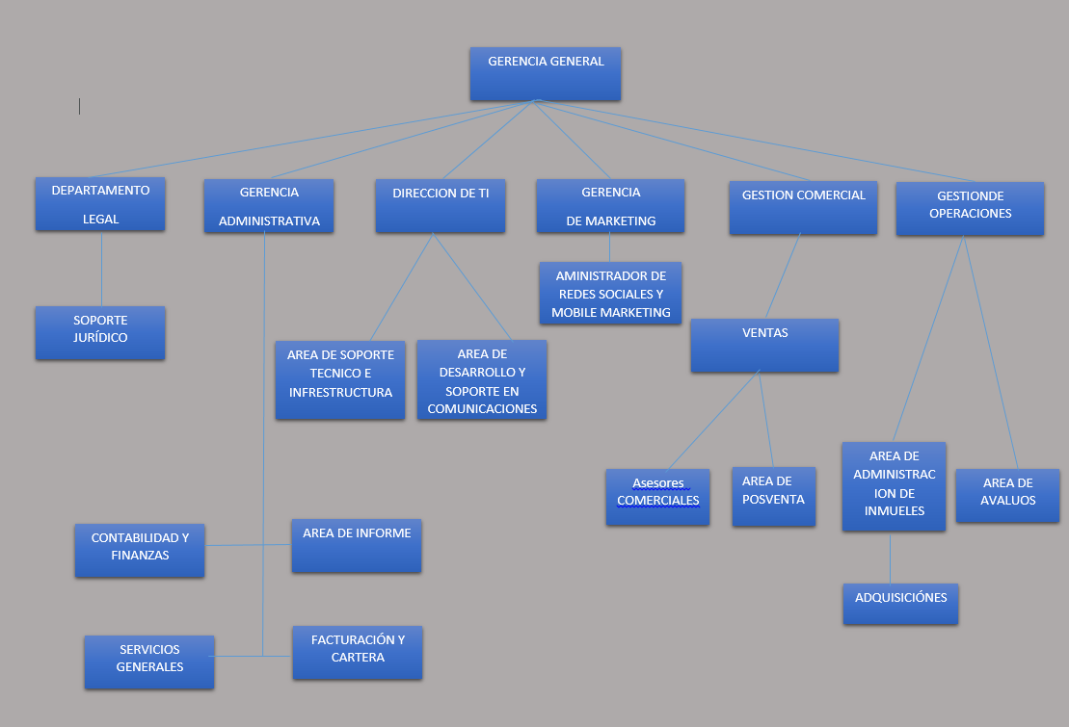

Fuente:

**1.2. Realidad Problemática**

Actualmente existen muchas empresas dedicadas a la venta de inmobiliaria que luchan para sobrevivir cada solicitud del mercado y poder sobresalir entre sus competidores.

Este es el caso de la empresa IMOBILIARQ, que tiene problemas en cuanto a las ventas de bienes e inmuebles ya que carece de un sistema de ventas y administración eficiente que mantenga un control exacto de los datos del cliente, el cierre de ventas, seguimiento del estado de venta, características de la propiedad en venta, etc.

Asimismo, ello ha generado que la empresa IMOBILIARQ pierda terreno en el mercado posicionándose debajo de la competencia, ocasionando repercusiones negativas en sus ganancias y su imagen.

En la actualidad, la empresa está ejecutando tres proyectos inmobiliarios a la vez, con desarrollo en el mercado piurano y chiclayano, por lo que necesita reformas en áreas específicas de la empresa.

El área en que se enfocará nuestra solución dentro de la empresa será el de Gestión Comercial puesto que el grupo de trabajo se enfocará a que tanto el gerente de ventas como los asesores comerciales puedan ver: datos del cliente que desea obtener algún inmueble, cierre de venta de los bienes. Así como también el área de Postventa puede tener un seguimiento del estado de la transacción del inmueble.

Además del antes mencionado, se relaciona además con otras áreas de la Empresa las cuales son: El Departamento legal, puesto que en el proceso de la venta de bienes inmuebles se debe llevar una serie de papeleos entre el cliente y la empresa. Así también le compete a la parte Administrativa de inmobiliaria en específico al área de contabilidad y finanzas porque esta se encarga de verificar que todos los recursos se utilicen de manera óptima.

**1.2. Políticas y procedimientos del área de Gestión Comercial:**

**1.2.1. Políticas del área de Gestión Comercial**

**A) Orientación al Cliente**

1) Brindar especial atención y prioridad a los clientes recurrentes de la Empresa.

2) Se deberá contar con los procesos y/o mecanismos necesarios a fin de garantizar la correcta categorización, recategorización o segmentación del servicio de venta de inmuebles conforme a la regulación vigente.

3) La Administración definirá estrategias sostenibles en el tiempo, para lo cual deberá explotar todas las fuentes de diferenciación al menor costo posible, desarrollando interrelaciones con empresas o unidades de negocios afines, que agreguen valor a los inmuebles y servicios que se entreguen a nuestros clientes.

**b) Productos y Servicios**

a) El Gerente de Ventas es responsable de los procesos de comercialización (preventa, venta y postventa) de todas las propiedades, inmuebles y terrenos que la Compañía ponga en venta.

b) Para la obtención de inmuebles y servicios adicionales, el cliente no deberá tener deuda vigente con ninguna empresa o institución financiera y cumplir con los requisitos descritos en el Reglamento.

**REGULACIÓN**

a) INMOBILIARQ deberá disponer de modelos de acuerdos o contratos de negocios claros, dinámicos y ajustados a las realidades comerciales, técnicas, operativas y regulatorias que garanticen y precautelen los intereses de INMOBILIARQ.

b) Las tercerizaciones, asociaciones o alianzas que INMOBILIARQ implemente para el desarrollo de su negocio, se podrán realizar siempre y cuando la empresa no esté en capacidad de realizarlo directamente o no se encuentre en la cadena de valor. Para su aprobación la Administración deberá justificar ante el Directorio documentadamente su realización.

d) La administración establecerá los mecanismos necesarios para resolver en el menor tiempo posible las discrepancias o reclamos existentes con algún proceso relacionado a la adquisición de bienes buscando en todos los casos las mejores condiciones posibles para la compañía.

**TASAS Y TARIFAS**

a) Con el objeto de mantener competitivo a INMOBILIARQ frente a la competencia, la Administración presentará para aprobación del Directorio las tarifas y tasas para los distintos bienes que ofrece la empresa en función del mercado siempre y cuando se asegure una adecuada rentabilidad para INMOBILIARQ.

b) La administración deberá presentar su propuesta de tasas para el negocio con al menos 60 días de anticipación al inicio de cada semestre y bajo ningún concepto se deberá cursar tráfico sin el acuerdo respectivo.

**4.- DOCUMENTOS O FORMATOS UTILIZADOS: (Si son referencias colocar al final del documento**

Oscar Pérez Popuche. (2013, marzo). DISEÑO DE PROCESOS Y PROCEDIMIENTOS DE UN PROYECTO INMOBILIARIO. Repositorio Institucional PIRHUA. [https://pirhua.udep.edu.pe/bitstream/handle/11042/2749/ING_525.pdf?sequence=1&isAllowed=y](https://meet.google.com/linkredirect?authuser=0&dest=https%3A%2F%2Fpirhua.udep.edu.pe%2Fbitstream%2Fhandle%2F11042%2F2749%2FING_525.pdf%3Fsequence%3D1%26isAllowed%3Dy)

Sunat. (14-12-10). SUPERINTENDENCIA NACIONAL DE ADUANAS Y DE ADMINISTRACIÓN TRIBUTARIA. Sunat.gob.pe. [http://www.sunat.gob.pe/padronesnotificaciones/notificaciones/piura/2014/diciembre/p101214/p10121411.htm](https://meet.google.com/linkredirect?authuser=0&dest=http%3A%2F%2Fwww.sunat.gob.pe%2Fpadronesnotificaciones%2Fnotificaciones%2Fpiura%2F2014%2Fdiciembre%2Fp101214%2Fp10121411.htm)

**CAPÍTULO II**

**GENERALIDADES**

**2.1. MODELAMIENTO DEL NEGOCIO**

**2.1.1. Unidades Organizacionales**

**NIVEL MACRO PROCESO**

**NIVEL PROCESO**

**NIVEL SUB PROCESO**

t

Gestión de Entrada

Gestión de Compras Inmobiliarias

Gestión de Venta

Gestión de Ventas de Inmuebles propios

Gestión de Ventas de Inmuebles de terceros

Gestión de Adquisición de Inmuebles

**2.1.2. Objetivos del Negocio.**

**2.1.2.1 Objetivos del Negocio de venta**

- Incrementar el flujo de ventas en la empresa.

- Tramitar ventas de forma más rápida y ordenada.

- Maximizar el margen de ganancia de la empresa en cada acuerdo de venta de inmuebles.

-Poner a la venta bienes inmuebles en óptimas condiciones, bajo los estándares de vigentes y certificados por la autoridad correspondiente.

-Obtener una mayor participación en el mercado inmobiliario.

**2.1.2.2 Objetivos del Negocio de compra**

**-** Negociar la venta de terrenos, casas, departamentos, y todo bien inmueble libres de gravámenes.

- Mantener una imagen de la empresa responsable, transparente y segura para los clientes.

- Lograr precios asequibles en la negociación de la compra de vienes para que de esa forma exista un mayor margen de ganancia para la empresa.

**2.1.3. Reglas del Negocio**

**2.1.3.1. Reglas de Negocio Generales**

- La creación y firma del contrato de venta se realizará mediante una notaría especificando las pautas acordadas entre la empresa y cliente o empresa y propietario.

Toda transacción de venta se realizara en notaria

- Todos los documentos de cada tipo de transacción deben ser verificados por el gerente comercial.

- El contrato debe pasar por el departamento legal antes de la transacción de algún inmobiliario.

Todo contrato de venta debe ser revisado por el departamento legal

- Todas las características del bien deben estar específicamente descritas en el contrato.

- Los inmuebles deben ser los mismos que los que se describen en la orden de compra-venta.

**2.1.3.2. Reglas de Negocio de compra**

**-** El captador inmobiliario debe evaluar el estado del inmueble y avaluar su precio en el mercado.

**-**El contrato de compra debe ser firmado por el gerente de operaciones y el propietario.

- En caso de incumplimiento de contrato de parte del cliente en la compra su propiedad mediante la empresa inmobiliaria se le cobrará una penalidad, la cual estará específica en el contrato.

Escribir en forma de condición

**2.1.3.3. Reglas de Negocio de venta**

- El gerente comercial de la empresa es el que decidirá finalmente la conclusión de la venta.

- El contrato de adquisición debe ser firmado por el cliente y el gerente comercial para la confirmación de venta del inmobiliario.

- El historial financiero del cliente debe ser obligatoriamente consultado y no debe estar reportado en Infocorp. No debe tener antecedentes judiciales o penales.

- En caso de un préstamo el cliente debe presentar un documento de crédito bancario preaprobado y en caso de no necesitar crédito, deberá presentar un cheque certificado.

**2.1.5. Identificación de Procesos del Negocio**

Venta de Terrenos

Debe estar los procesos indicados en los casos de uso del negocio

**2.1.6. Identificación de Actores del Negocio**

-Área Legal

-Cliente

-Constructoras

-Gestión de Operaciones

Propietario debe ser un actor de negocio

Deben coincidir con los diagramas del modelo de negocio

**2.1.7. Identificación de Trabajadores de Negocio**

-Gerente de Gestión Comercial

-Asesores Comerciales

-Área de Postventa

**2.1.8. Diagrama de Casos de Uso del Negocio**

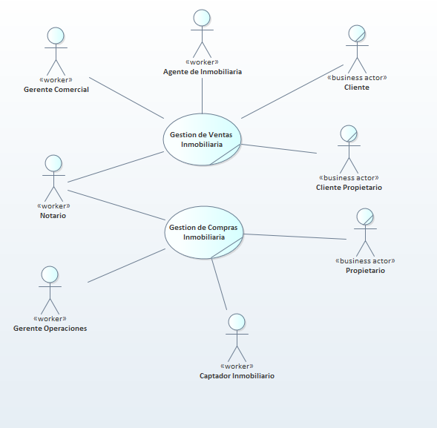

**2.1.9. Realización de casos de Uso del Negocio**

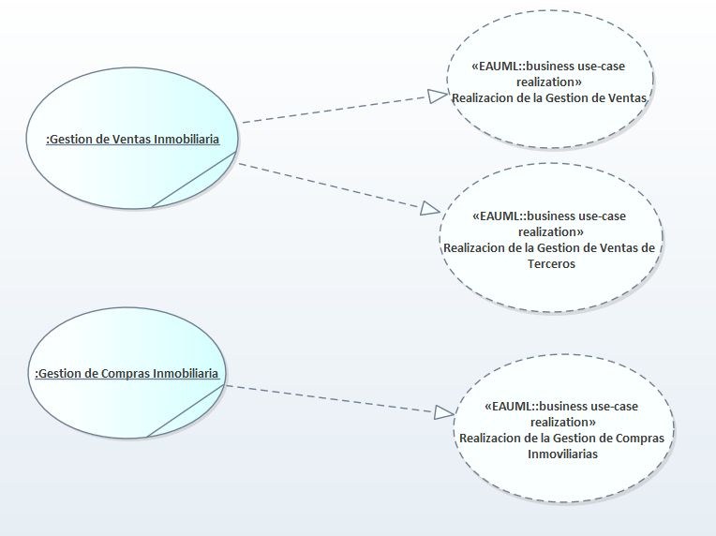

**2.1.9.1 Diagrama de Actividad del Negocio (DAN) –a nivel de Subproceso**

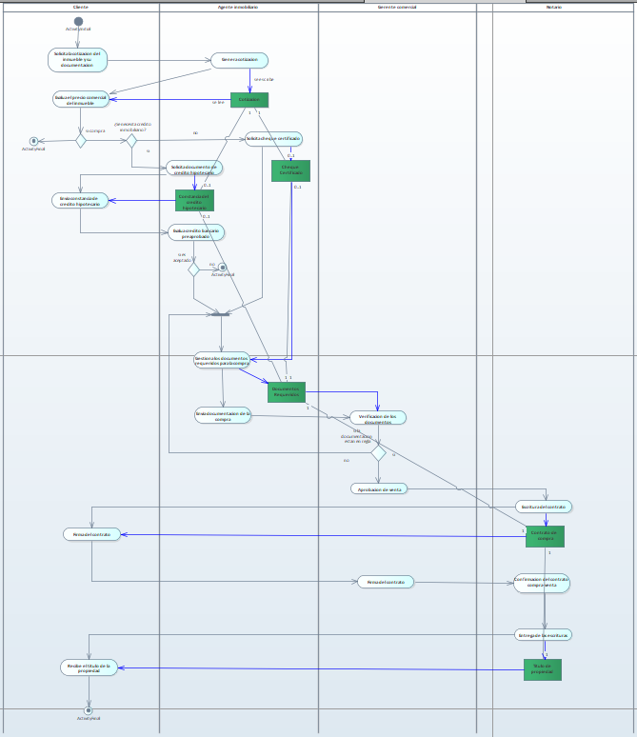

**No se puede leer ¡!!**

Gestión de ventas

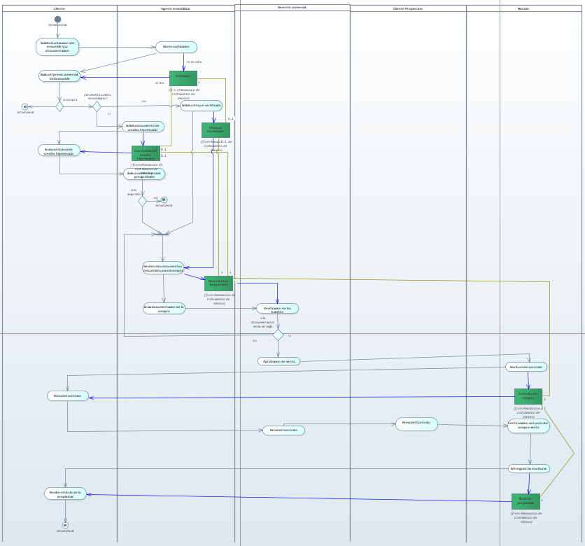

**No se puede leer ¡!!, asumiré que esta bien**

Gestión de Ventas por terceros

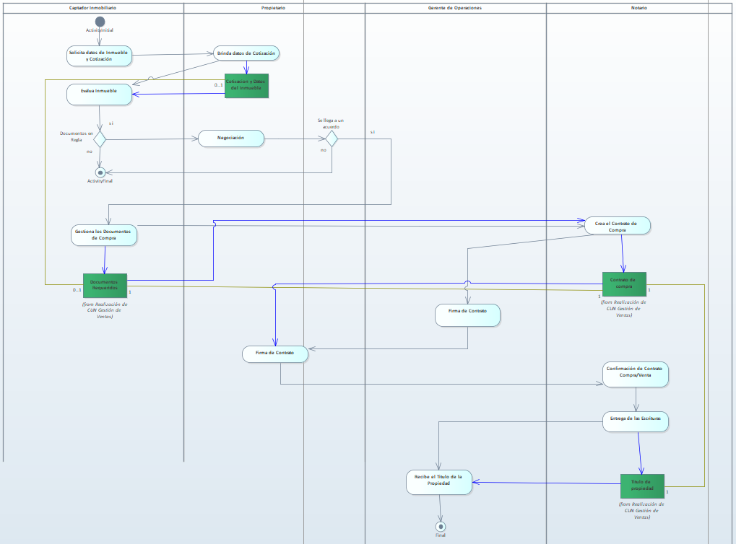

Gestión de compras

**2.1.10 Modelo de Dominio**

